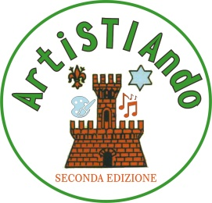

SCHEDA DI ADESIONE

Concorso “ArtiSTIAndo” - Seconda Edizione

A tavola con una tovaglia in Panno Casentino:
aneddoti, racconti, storie… dal forno a legna al microonde
Anno Scolastico 2018/19

TITOLO

PARTECIPANTE

Nome ____________________________________________________

Insegnante (Nome e Cognome) ________________________________

Indirizzo scuola _____________________________________________

Telefono

E-mail

Dichiaro

Di avere letto e accettato il regolamento del concorso “Artistiando”.
Di avere ottenuto la liberatoria (qui allegata) per effettuare riprese di bambini o minorenni

Di autorizzare il trattamento dei dati personali, ai sensi del D. Igs. 196/2003 e successive modificazioni.

Data

Firma dell’insegnante

__________________________

